**«Невская стена»**

отчёт о проведении урока мужества

31.01.2019г в СОШ №33 им. П.С Литвинова среди учащихся 7-го, 8-го и 9-го классов был проведён урок мужества «Невская стена» в рамках месячника военно-патриотической работы «Воинский долг. честь и судьба». Присутствовало 34 человека, мероприятие организовала культорганизатор КДЦ - Н.Н Степанова при содействии специалиста по молодёжи КДЦ – В.К Лобановой. Из рассказа организатора ребята узнали, как жили ленинградцы в блокадном городе, что помогало им перенести эти жестокие и страшные дни, какую роль в обороне Ленинграда сыграли дети. В ходе урока был продемонстрирован видео фильм «Дети Блокадного Ленинграда». Все участники проявили внимание и большой интерес к данной теме беседы.

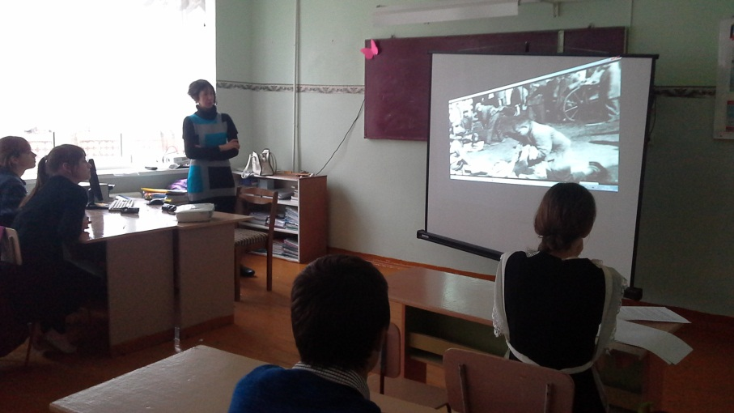

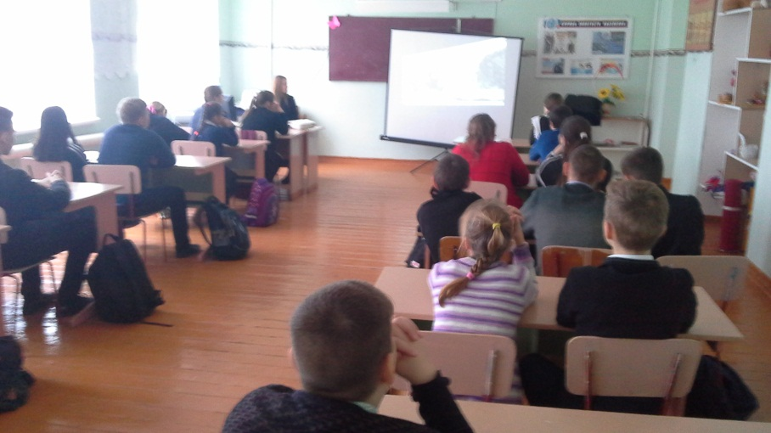

Директор МУК «КДЦ Глебовского с/п» Н.Н.Никулина